Вниманию обучающихся и родителей!

Уважаемые родители!

В целях исключения случаев травмирования обучающихся на объектах железнодорожной инфраструктуры, проведите беседы с детьми о недопущении бесконтрольного нахождения на железной дороге, запрете проезда на подножках грузовых вагонов, «зацеперстве».
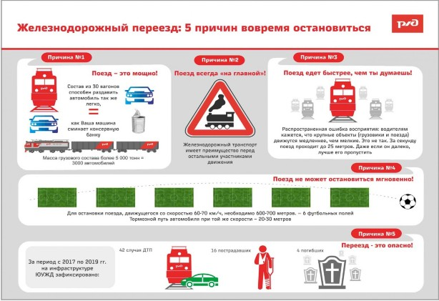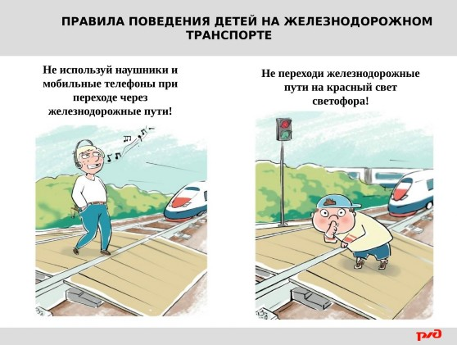
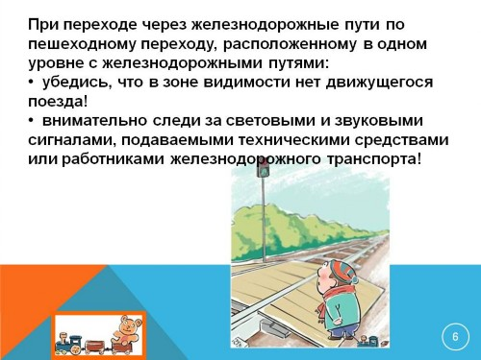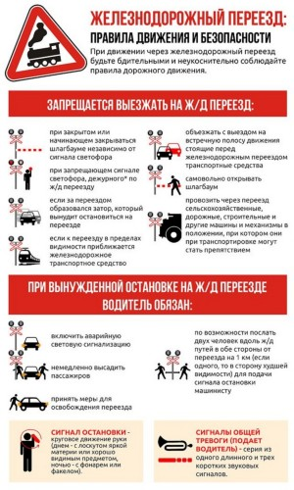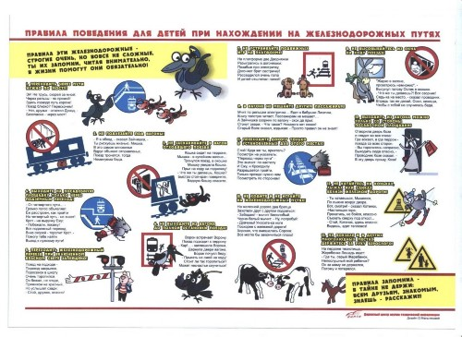

СИМ (средства индивидуальной мобильности)

К средствам индивидуальной мобильности (СИМ) относят: роликовые коньки, самокаты, электросамокаты, скейтборды, гироскутеры, сигвеи, моноколеса и иные аналогичные средства передвижения.
Важно отметить, что такой транспорт может быть опасным, а именно развивать значительную скорость, что при ограниченной маневренности создает высокую вероятность потери управления. При этом многие пользователи устройств, выезжая на проезжую часть, не используют защитную экипировку, чем подвергают свою жизнь опасности.
С точки зрения Правил дорожного движения передвигающийся на средствах индивидуальной мобильности считается пешеходом и подчиняется правилам для пешеходов:
1. Передвигаться на СИМ можно по тротуарам, пешеходным и велопешеходным дорожкам, в пределах пешеходных зон, а также в местах, закрытых для движения транспорта – в парках, скверах, дворах и на специально отведенных для катания площадках.
2. Чтобы перейти дорогу, нужно спешиться, взять устройство в руки и перейти дорогу по пешеходному переходу, подчиняясь правилам для пешеходов.
3. Выезжать на СМИ на проезжую часть дороги нельзя.
При использовании СИМ соблюдай правила безопасности:
1. Используй защитную экипировку: велошлем, наколенники, налокотники.
2. Старайся выбирать для катания ровную поверхность.
3. Будь внимателен и осторожен, чтобы не наехать на других людей и не нанести им травмы.
4. Соблюдай безопасную дистанцию до любых объектов или предметов во избежание столкновений и несчастных случаев.
5. Сохраняй безопасную скорость, останавливайся плавно и аккуратно.
6. Не пользуйся во время движения мобильным телефоном, наушниками и другими гаджетами.
7. Откажись от управления при недостаточной освещенности, в узких пространствах, при больших скоплениях людей, а также в местах, где много помех и препятствий.
8. Вовремя заряжай аккумулятор устройства.
9. Носи световозвращающие приспособления, чтобы быть заметным.
Не зная правил безопасного поведения на улице, дети подвергают свою жизнь и здоровье опасности, забывая о том, что, участвуя в процессе дорожного движения, они должны соблюдать Правила дорожного движения и ни в коем случае не создавать аварийно-опасных ситуаций на дороге.
Уважаемые родители! Покупая ребенку средства индивидуальной мобильности, важно понимать, что это не игрушка! Объясните детям основные правила безопасного поведения на улице во время катания. Помните, что неукоснительное их соблюдение – это залог сохранения жизни и здоровья ваших детей!
ОГИБДД г. Междуреченска
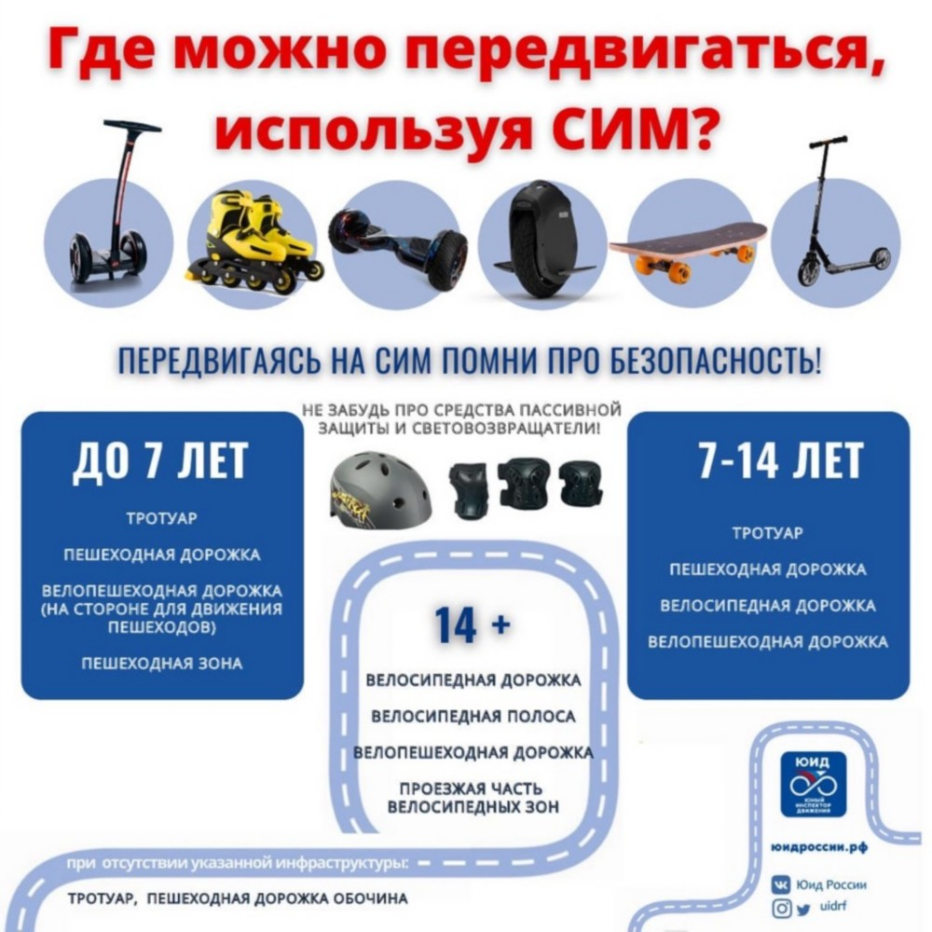

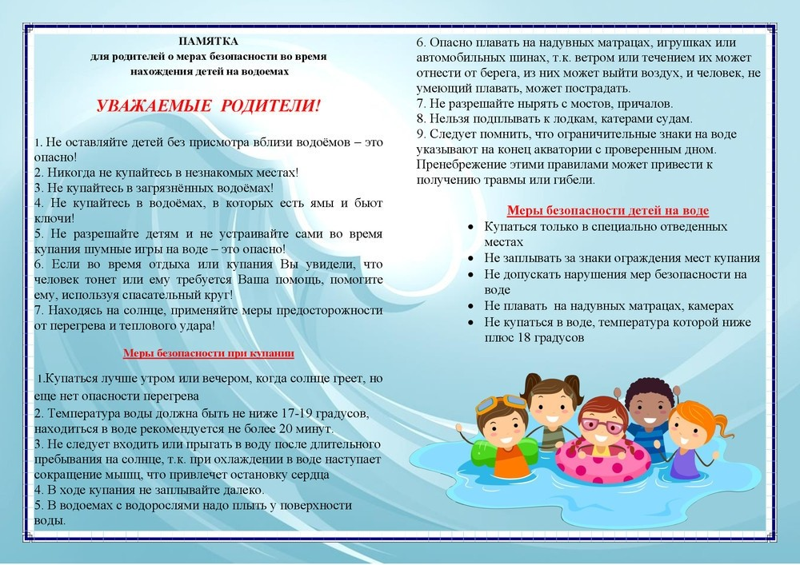
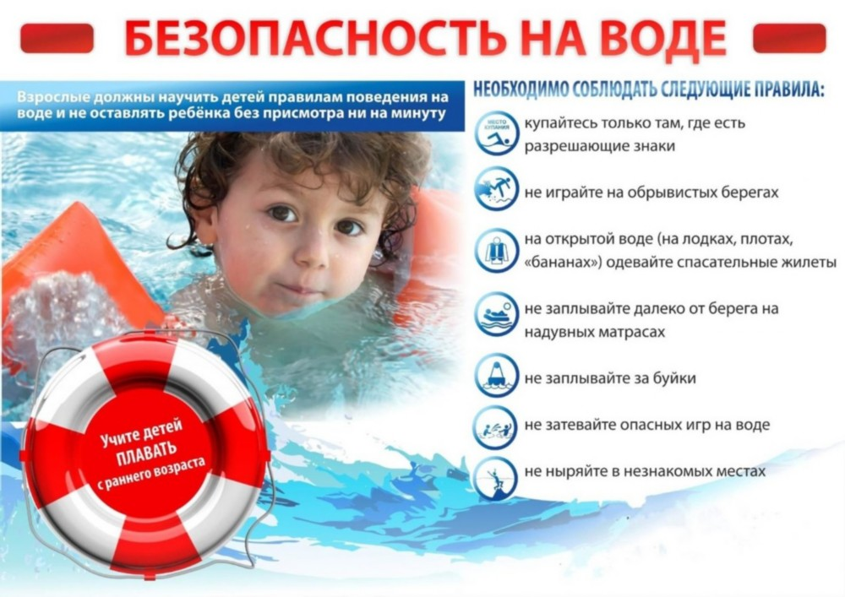

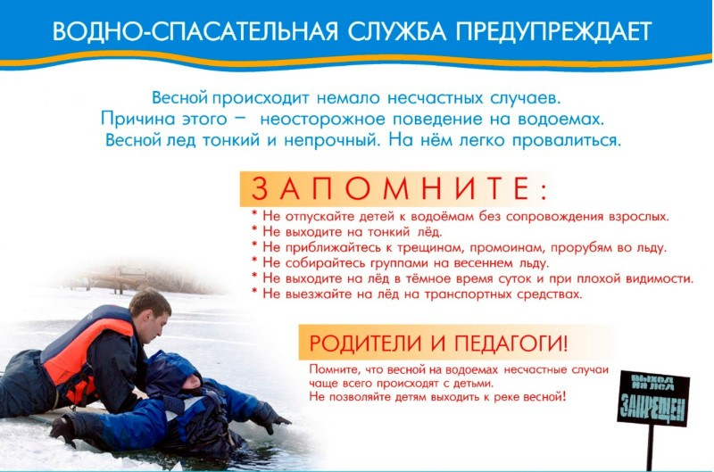

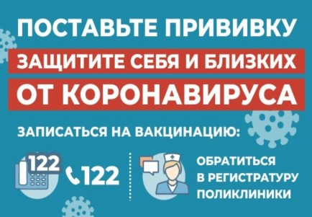
В Междуреченске записаться на вакцинацию можно по телефону 4-77-77

О предупреждении несчастных случаев с учащимися (воспитанниками) при посещении мест с массовым пребыванием людей
(ТРЦ, кинотеатров и проч.)

О безопасной эксплуатации световых гирлянд

О безопасном использовании пиротехнических изделий

О рекомендациях родителям на период эпидемии коронавирусной инфекции

Федеральная служба по надзору в сфере защиты прав потребителей и благополучия человека
О рекомендациях родителям на период эпидемии коронавирусной инфекции

28.03.2020 г.
1. На период ограничительных мероприятий необходимо исключить, а, если такое невозможно, то максимально ограничить контакты детей.

2. Для максимального снижения риска инфицирования детям лучше оставаться дома. При этом необходимо регулярно проветривать помещение, не реже 1 раза в день проводить влажную уборку с применением дезинфицирующих средств. Важно сразу провести дезинфекцию помещения, а также предметов, упаковки продуктов после доставки их домой.

3. Нужно полностью исключить посещения каких-либо учреждений, мест общественного питания, торговли, образовательных и развлекательных центров, а также других мест общественного пользования.

4. К местам общественного пользования, которые не следует посещать, относятся детские площадки дворов и парков.

5. Гулять с детьми можно на собственных приусадебных участках и площадках, находящихся в индивидуальном пользовании.

6. Посещение лесопарковых зон возможно только при исключении общения с другими взрослыми и детьми, при отсутствии вокруг других отдыхающих.

7. Перед вынужденным выходом из квартиры ребенку по возможности нужно объяснить, что за пределами квартиры нельзя прикасаться руками к лицу и к каким-либо предметам: дверным ручкам, поручням и перилам, стенам, кнопкам лифта и др.

8. После возвращения домой необходимо обработать руки дезинфицирующим средством, снять одежду, тщательно с мылом помыть руки и другие открытые участки кожи, особо обратив внимание на лицо, прополоскать рот, аккуратно промыть нос (неглубоко).

9. Следует помнить, что при достаточной влажности и невысокой температуре коронавирус может сохранять жизнеспособность в течение длительного времени, до 3 суток и более. У некоторых людей, независимо от возраста, вирус может давать лёгкую или стертую форму заболевания. Именно такие люди наиболее часто становятся источником заболевания.

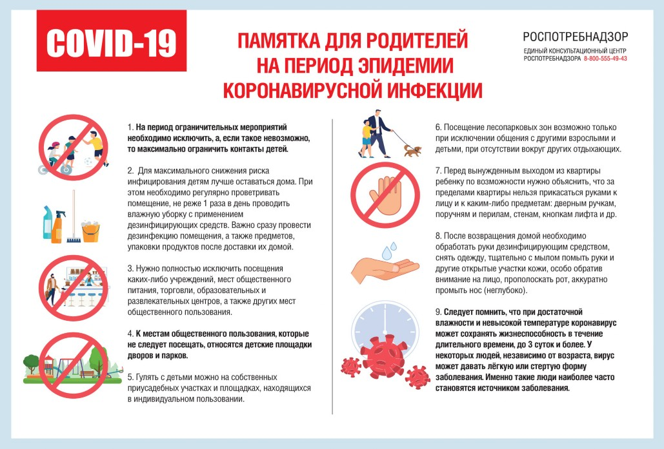

Внимание! Паводок!

Памятка "Как действовать во время паводка, наводнения"

ГРИПП И КОРОНАВИРУСНАЯ ИНФЕКЦИЯ.

КАК ПРОТИВОСТОЯТЬ ЗАРАЖЕНИЮ?

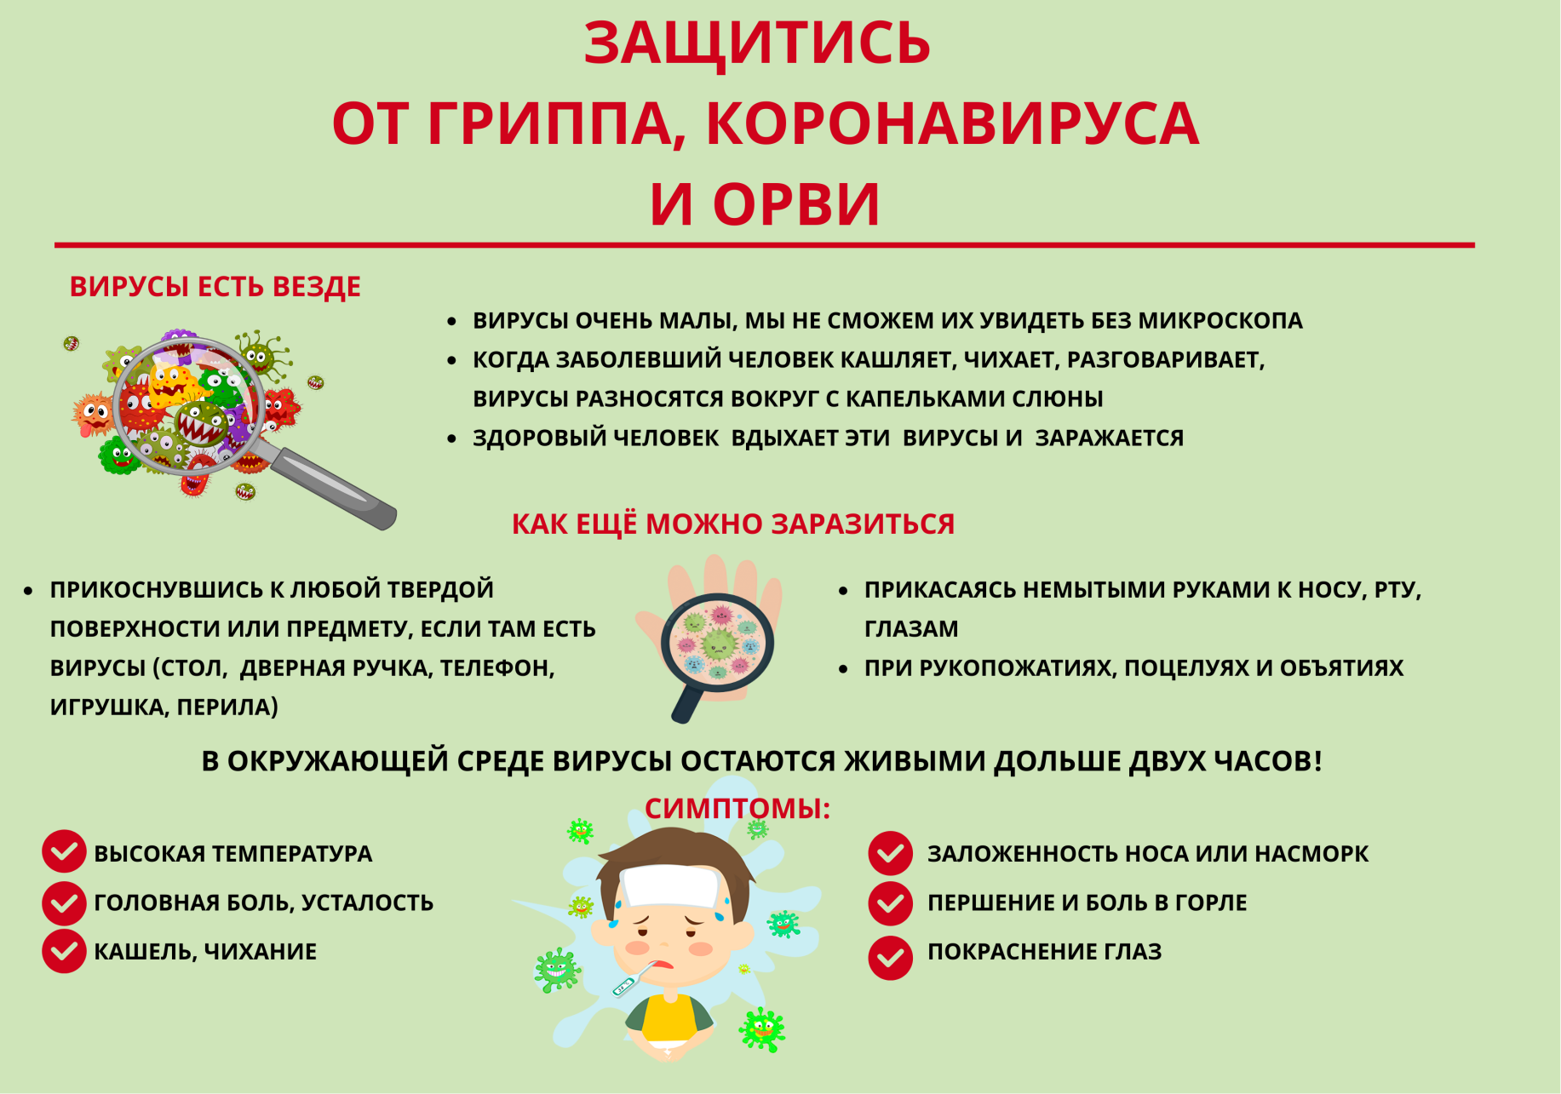
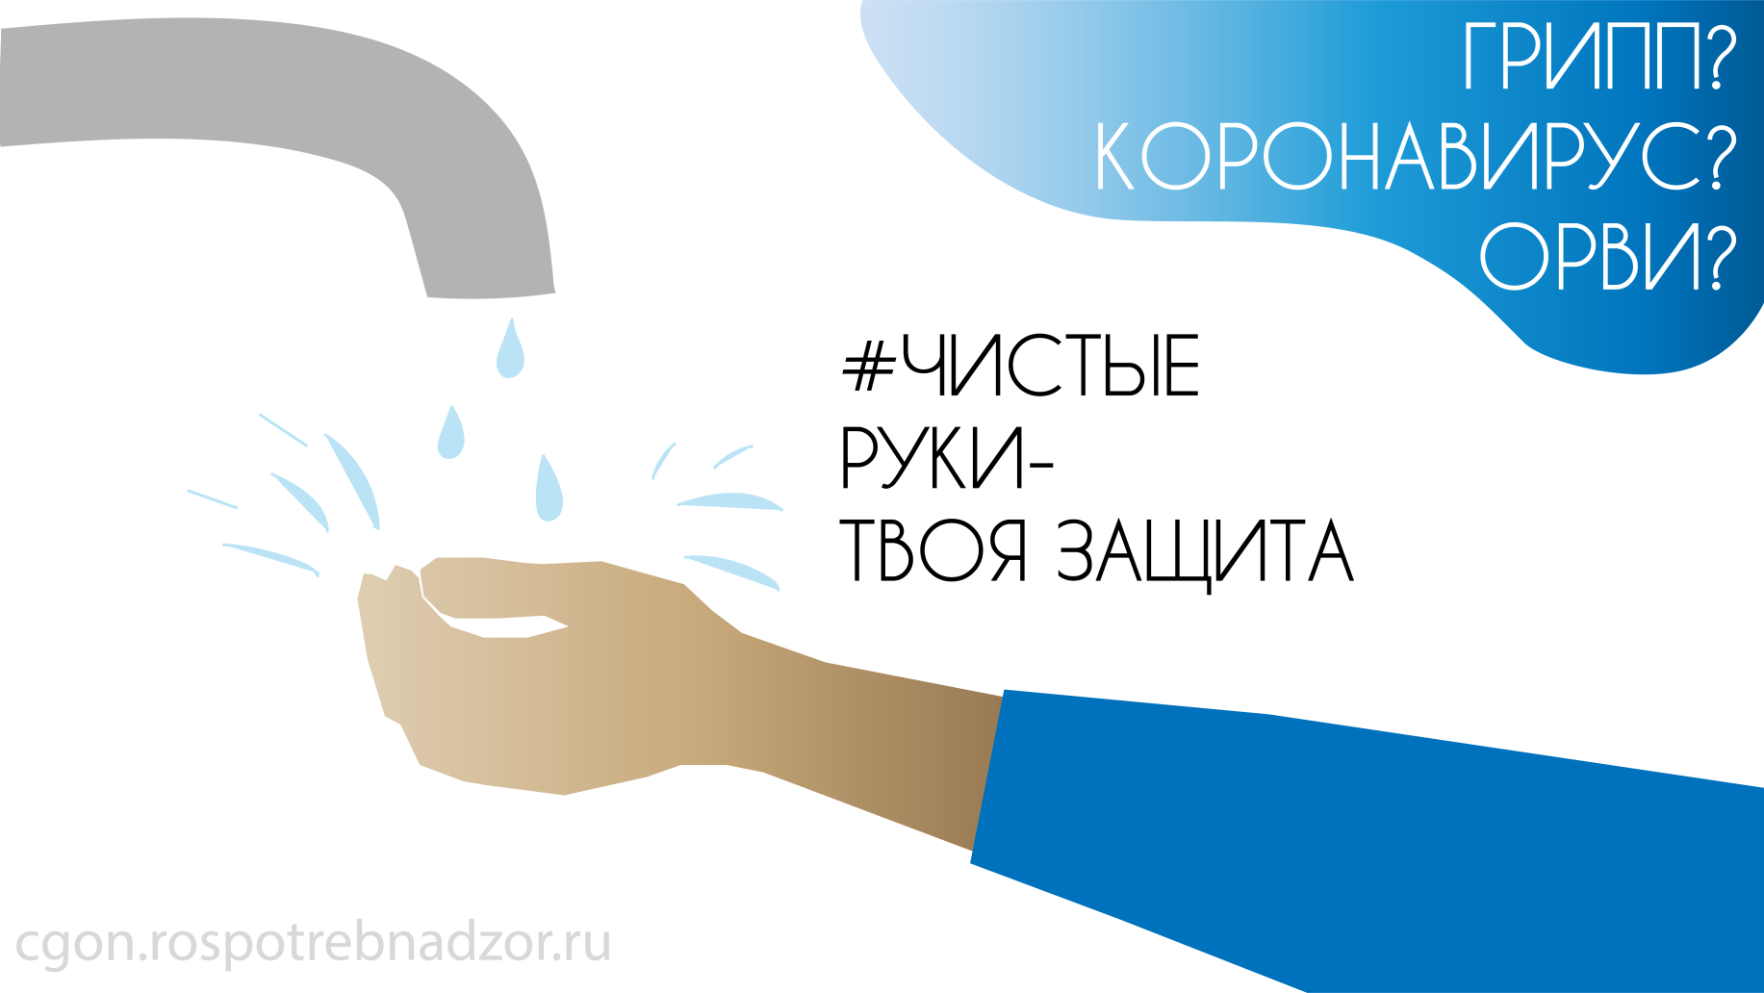
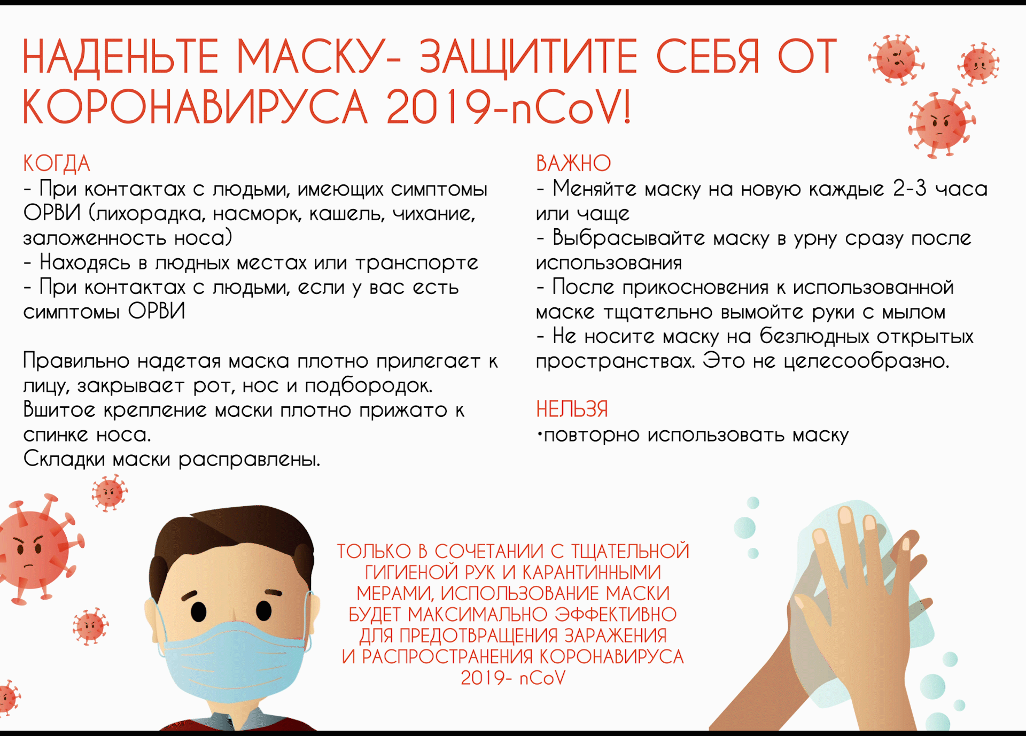

Гигиена при гриппе, коронавирусной инфекции и других ОРВИ

Грипп, коронавирус, другие ОРВИ - поможет маска!

Медицинские маски

Что такое коронавирусы?

Памятка: Профилактика гриппа и коронавирусной инфекции

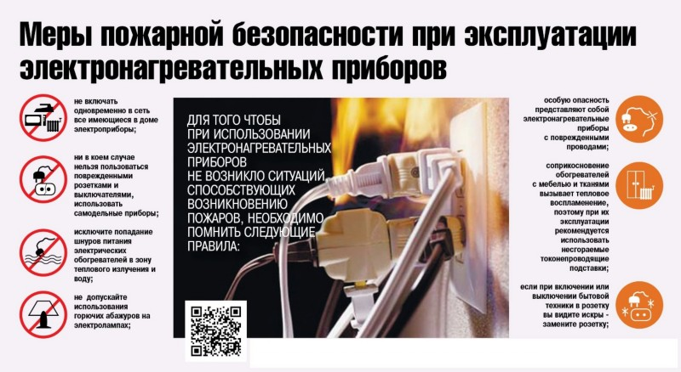

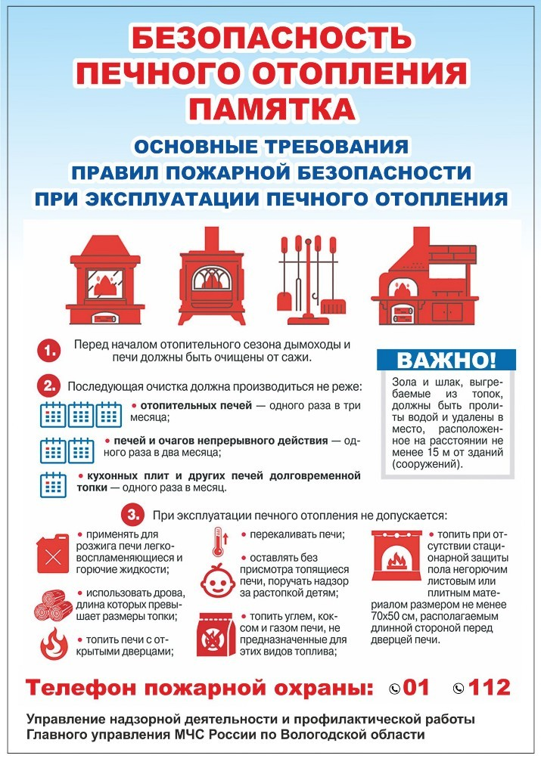
Постановление об организованных перевозках детей
Постановление Правительства РФ
Перевозка детей по территории Кемеровской области
Памятка по перевозке детей автобусами
Об обеспечивании безопасных условий при организованной перевозке детей
Уведомление о перевозках в ОГИБДД
Разъяснение по уведомлению в ОГИБДД
Инструкция для сопровождающих лиц
Безопасность детей в автомобиле
Безопасность на детской площадке
Памятка для родителей по профилактике педикулеза
Памятка для родителей при покупке скутера
Внимание! ГРИПП!

Профилактика гриппа

Почему необходима прививка против гриппа

Отличие ОРВИ от ГРИППА

Гид по квадривалентной вакцине гриппа

Как передается грипп?

#Заболел? Останься дома! Вызови врача

#Лучшее время для вакцинации - сентябрь, октябрь, ноябрь

#Надень маску!

#Чистые руки - защита от гриппа

#Прикрывай свой рот и нос

#Защитись от гриппа

Медицинская маска

ОРВИ и как не заболеть в осенний период?

Грипп

О ходе прививочной кампании по гриппу

Грипп можно предупредить

Почему вам необходима прививка против гриппа?

Наши видеоматериалы
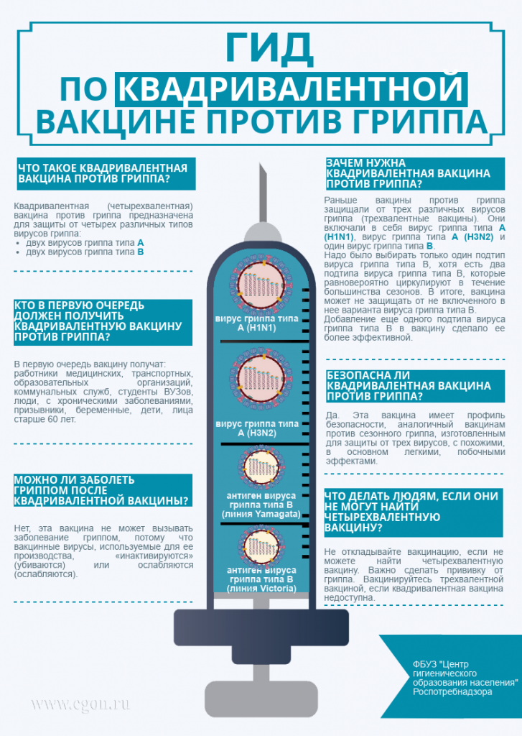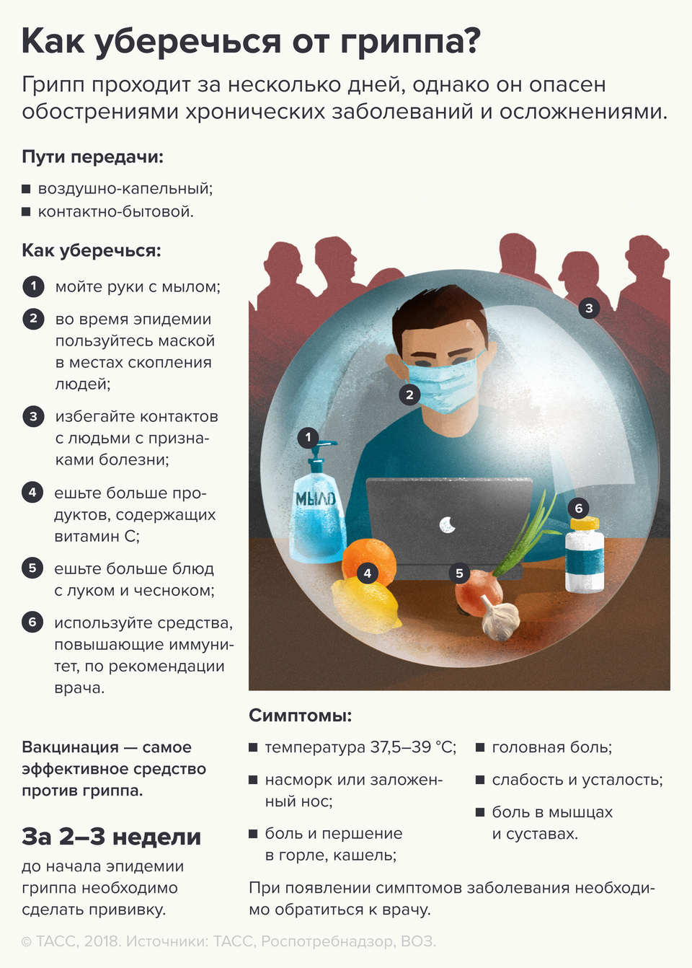
Памятка при катании и обучении на сноуборде
Памятка для безопасной организации катания со снежных (ледяных) горок
Памятка по безопасному катанию со снежных горок
Правила посещения катка
Безопасность детей зимой для родителей
Информационные материалы Главного управления МЧС России по Кемеровской области
Презентация "При пожарах гибнут дети"
Презентация "Бытовые пожары"
Как выбрать безопасную елочную гирлянду (Советы от МЧС)
Основные правила использования пиротехники и первая помощь при травме
Эвакуация из торгового центра при пожаре: основные правила
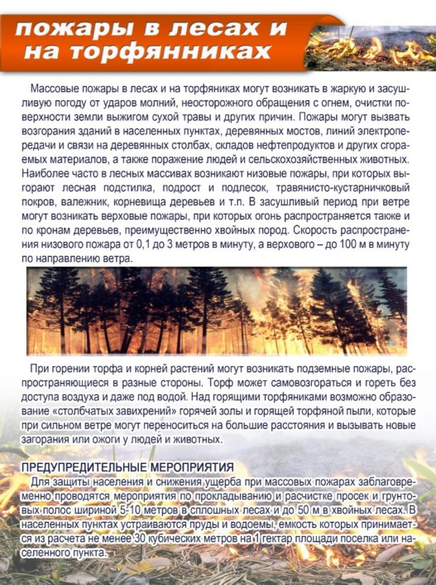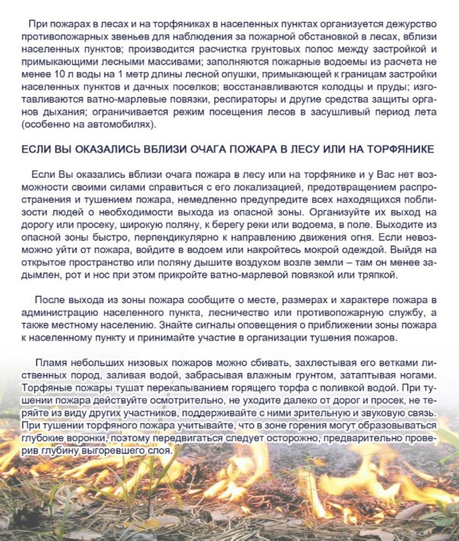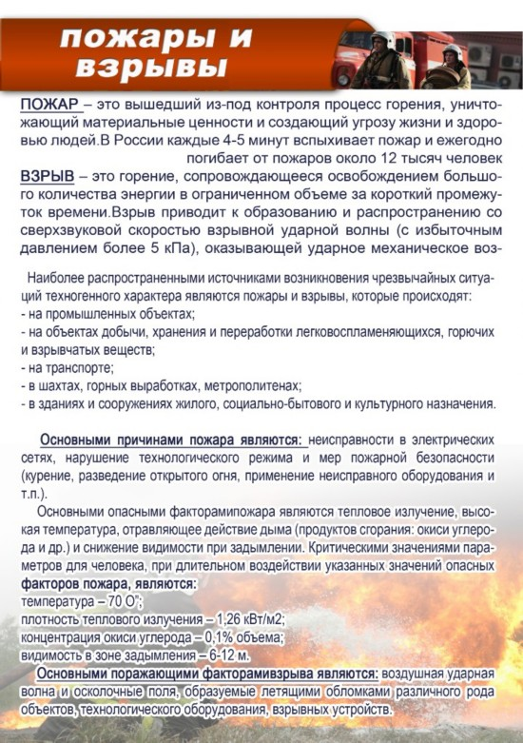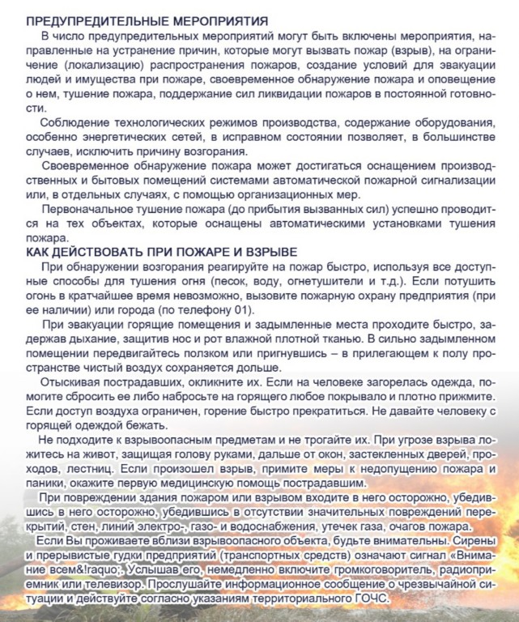
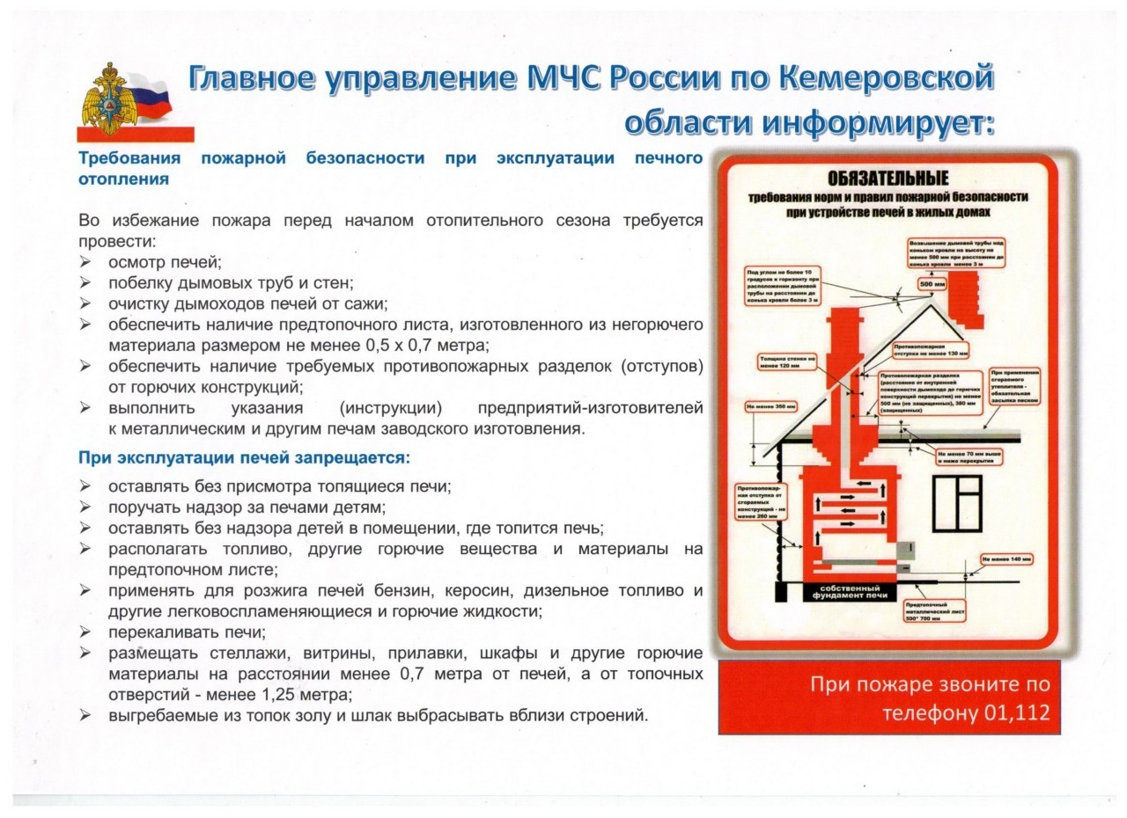
Внимание! Всекузбасская профилактическая операция "Каникулы"
Памятка родителям по пожарной безопасности
Памятка родителям о пожарах
Селфи
Безопасное селфи
Памятка по действиям во время грозы
Если пропал ребенок
Памятка для родителей по безопасности детей на водных объектах

В целях обеспечения безопасности жизнедеятельности обучающихся и оптимальной организации образовательного процесса при значительном понижении температуры, на основании приказа МКУ УО №733 от 11.11.2019 «Об организации образовательного процесса при значительном понижении температуры»:

Установить ограничения посещения учащимися образовательных организаций в зимний период при температурах:
• 27 градусов ниже нуля для учащихся 1-4-х классов;
• 30 градусов ниже нуля для учащихся 1-6-х классов;
• 32 градусов ниже нуля для учащихся 1-8-х классов;
• 36 градусов ниже нуля для учащихся 1-11-х классов.
Телефон: директор школы, приемная – 2-31-30
Дежурный – 2-36-01

Памятка по безопасному поведению в сильные морозы
Памятка по безопасности при схода снега с крыш
Правила поведения на водоемах в зимний период
Презентация "Правила поведения на льду"

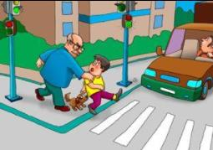
В целях привития юным участникам дорожного движения навыков безопасного поведения на улицах и дорогах во время осенних каникул, сохранения жизни и здоровья при передвижении по проезжей части в период
с 23 октября по 7 ноября 2017 года проводится оперативно-профилактическая операция «Каникулы».
В рамках мероприятия будут проведение беседы, лекций в автопредприятиях, на автостоянках и с индивидуальными владельцами транспорта, о необходимости повышенного внимания к находящимся на дорогах детям и обязательном применении ремней безопасности и детских удерживающих устройств при перевозке детей, недопустимости нарушения правил проезда пешеходных переходов.
С учетом анализа аварийности с участием несовершеннолетних планируются агитационно-пропагандистские мероприятия по профилактике ДТП с несовершеннолетними. Будут проведены рейды совместно с сотрудниками ГИБДД, ПДН и УУП по выявлению юных нарушителей ПДД.
Особое внимание будет уделено контролю за соблюдением организаторами и исполнителями организованных перевозок групп детей автомобильным транспортом, требований Правил дорожного движения и Постановления Правительства Российской Федерации от 17.12.2013 №1177 «Об утверждении правил организованной перевозки группы детей автобусами», в том числе «Школьными автобусами», с последующим принятием мер предусмотренных действующим законодательством.

ГИБДД города Междуреченска обращается к родителям детей и подростков! Никакая профилактическая работа по предупреждению детского дорожно транспортного травматизма не даст положительных результатов без Вашей активной помощи и личного примера. Не забывайте постоянно акцентировать внимание ребенка на строгое выполнение Правил дорожного движения и контролируйте его поведение в улично дорожной среде.

БЕЗОПАСНЫХ КАНИКУЛ !
ОПБДД ОГИБДД
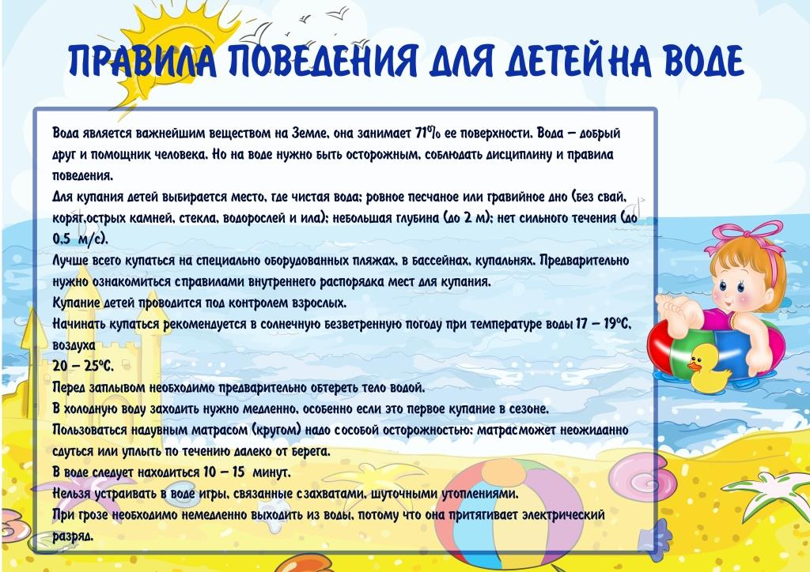
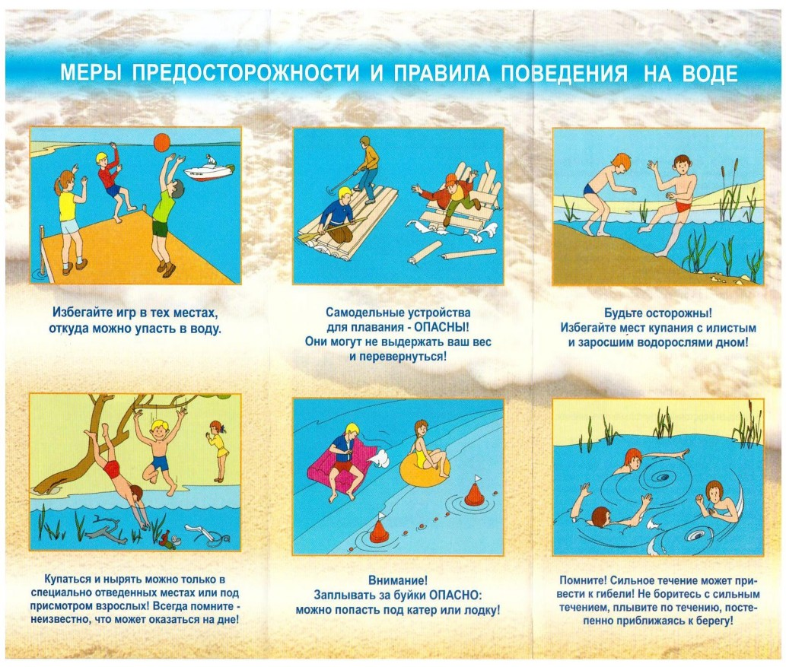
Единая неделя иммунизации 2017
Памятка "О предупреждении гибели детей во время ледохода"

Паспорт дорожной безопасности
ПАМЯТКА гражданам при угрозе теракта
Памятка для родителей об опасностях открытого окна
Памятка для родителей при покупке скутера
Безопасное катание на велосипедах
Безопасность детей в автомобилях
Безопасноть детей на детских площадках и аттракционах
Правила безопасности во время урагана

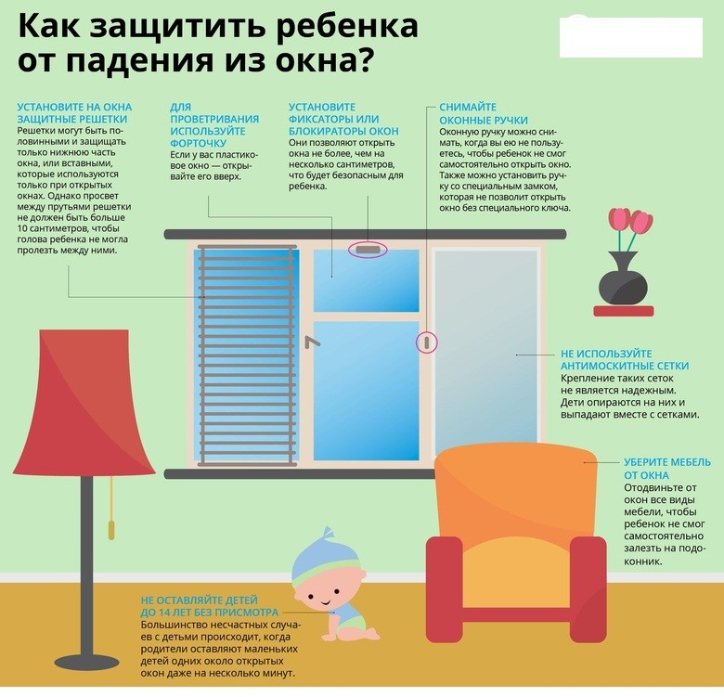
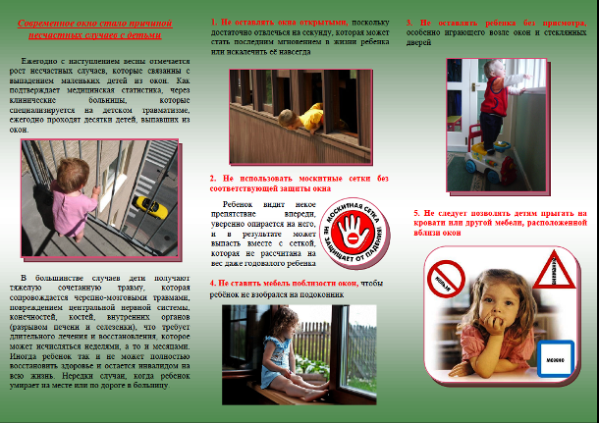
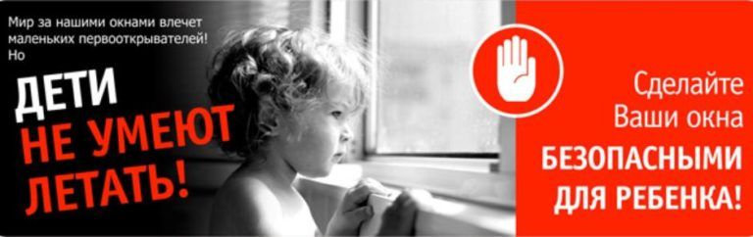
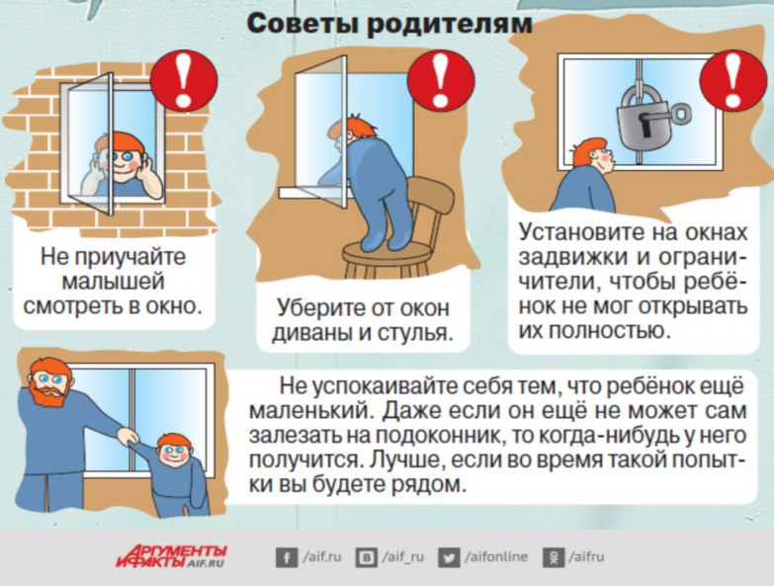
Памятка по пиротехнике
Памятка для учащихся при пожаре
Памятка по использованию пиротехники
Памятка о роли родителей в воспитании детей
Памятка "Поведение при гололеде"
Памятка поведения на льду
Памятка поведения при снежной лавине
Памятка "Применение бытовых пиротехнических изделий"
Нa минувшей недeле в южной столице Кузбасса зафиксированы первые в 2017 году cлучаи присасывания клeщей. Их жертвaми стали четыpе человека. Об этом сообщает интернет-издание NK-TV.
Клещи активизировались после наcтупившего потепления и сxода снега. Один из кровососов оказался переносчиком энцефалита. Всем укушенным жителям Новокузнецка был введен иммуноглобулин.
Роспотребнадзор напоминает, что Кузбасс является эндемичной территорией по клeщевому вирусному энцeфалиту.

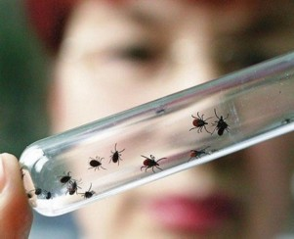
Памятка "Если вас укусил клещ"
Памятка "Профилактика клещевого энцефалита"
Памятка "Необходимость прививки от клещевого энцефалита"

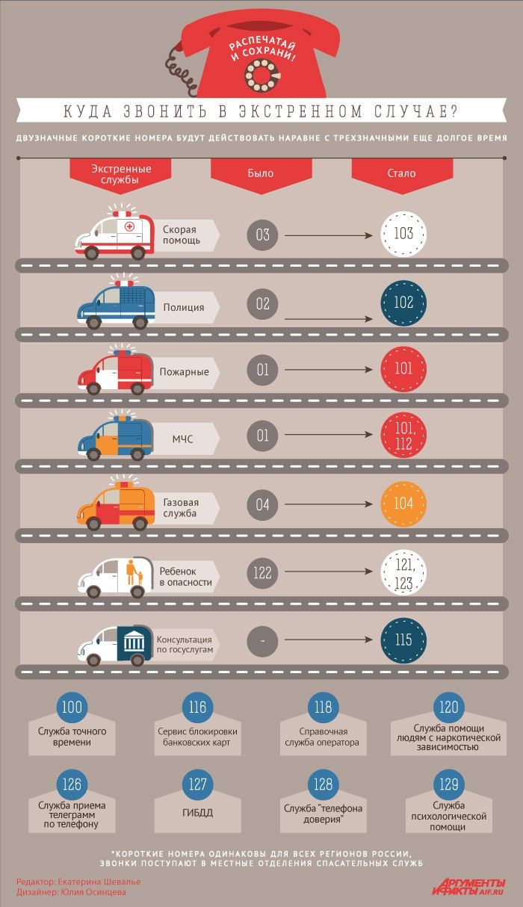
Безопасность образовательного учреждения – это условия сохранения жизни и здоровья обучающихся, воспитанников и работников, а также материальных ценностей образовательного учреждения от возможных несчастных случаев, пожаров, аварий и других чрезвычайных ситуаций.
Безопасность школы является приоритетной в деятельности администрации школы и педагогического коллектива. Объектом этой деятельности являются: охрана труда, правила техники безопасности, гражданская оборона, меры по предупреждению террористических актов и контроля соблюдения требований охраны труда, соблюдение санитарно-гигиенических требований. В школе работа проводится в соответствии с законодательной базой и требованиями вышестоящих органов и с целью обеспечения безопасности обучающихся и работников школы во время их трудовой и учебной деятельности путём повышения безопасности жизнедеятельности.
Профилактика детского травматизма
Работа по профилактике дорожно – транспортного травматизма включает в себя:
- разработка плана мероприятий по предупреждению детского дорожно – транспортного травматизма;
- проведение классных часов по предупреждению дорожно – транспортного травматизма;
- воспитание у детей культуры безопасного поведения на улицах и дорогах;
- участие в городском и областном конкурсах агитбригад юных инспекторов движения и в конкурсе по знанию правил дорожного движения;
- проведение выставок детских рисунков по безопасности дорожного движения.
- создание отряда ЮИД «В свете фар».
Соблюдение санитарно-технических требований
Соблюдение санитарно-технических требований осуществляется в соответствии с ГОСТ 120006-91 «Управление обеспечением безопасности в образовании», планом производственного контроля. Освещенность, уровень шума, воздушно-тепловой режим, санитарное состояние соответствует норме.
Меры противопожарной безопасности
В целях обеспечения пожарной безопасности соблюдаются нормативно – правовые акты, правила и требования пожарной безопасности, а также проводятся противопожарные мероприятия.
Здания школы обеспечены средствами пожаротушения – порошковыми и углекислотными огнетушителями в соответствии с нормами, установленными Правилами пожарной безопасности в Российской Федерации. С целью совершенствования системы оповещения о пожаре в классах, коридорах и других помещениях школы установлены автономные пожарные извещатели.
Противопожарное состояние школы отвечает установленным требованиям пожарной охраны.
Гражданская оборона, защита от ЧС природного и техногенного характера.
Гражданская оборона организована в соответствии с Федеральным законом от 21.12.1994 года № 68-Ф-3 «О защите населения и территорий от ЧС природного и техногенного характера»
Согласно рекомендациям вышестоящих органов проводятся инструктажи с педагогическими, техническими работниками, с обучающимися проводится определенная профилактическая работа:
– приняты необходимые дополнительные меры по ограничению допуска посторонних лиц в школе;
– приняты меры по предотвращению проникновения посторонних лиц в здание школы в нерабочее время;
– проводятся инструктажи по правилам поведения в условиях сложной обстановки со сторожами, педагогическими и техническими работниками, обучающимися;
- проведена корректировка паспорта безопасности школы, плана школы по предупреждению и ликвидации чрезвычайных ситуаций природного и техногенного характера в мирное время и плана ГО школы;

Осуществление контроля вопросов безопасности в школе
В течение учебного года осуществляется контроль:
– за своевременной подготовкой кабинетов;
– состоянием охраны труда и наличием необходимых средств по охране труда в кабинетах химии, физики, информатики, кабинете технологии, спортивном зале;
– за выполнением инструкций при выполнении лабораторных работ по физике, химии и ведении журналов в данных кабинетах;
– правильностью хранения химических реактивов в лабораторном кабинете химии;
– выполнением обучающимися инструкций по охране труда на уроках трудового обучения.
Организация охраны в школе.
Во время занятий безопасность и охрану обеспечивает дежурный и администратор. Во внеурочное время охрану объекта осуществляет сторож. В целях совершенствования охраны образовательного учреждения в здании школы установлена кнопка экстренного вызова наряда милиции.

